Тема: «Дед Мороз»

Нетрадиционная техника рисования "Солью".
Цель :
- Научить новому приему оформления изображения: присыпание солью по мокрой краске для создания объемности изображения.
- Закрепить умение рисовать фигуру изображаемого персонажа, передавая форму частей, их расположение, относительную величину
- Закрепить навыки рисования гуашью, умение смешивать на палитре краску разбеливая основной тон для получения более светлого оттенка.
- Побуждать детей к творческой активности, помочь в овладении изобразительными навыками и умениями.
- Осуществлять социально-эмоциональное развитие детей путем введения в ситуацию, в разрешении которой они принимают непосредственное участие; развивать эмоциональную отзывчивость детей, готовность к взаимопомощи с использованием накопленного личного опыта.

Предварительная работа:
- Разучивание песен и стихотворений о Деде Морозе,
- чтение сказки В. Одоевского «Мороз Иванович»,
- рассматривание иллюстраций с изображением Деда Мороза.

Материал:
• игрушка Буратино;
• альбомный лист;
• гуашь;
• кисточка;
• стаканчик с водой;
• салфетка;
• соль в солонке.
Ход
Педагог показывает игрушку Буратино.
Педагог: Ребята, у нас с вами сегодня на занятии гость.
Буратино: Здравствуйте, ребята!
Дети: Здравствуй, Буратино!
Педагог: Ребята, Буратино пришел к нам не просто в гости. У него появился вопрос, и он просит вас помочь ответить на него. А случилось вот что: вчера почтальон Печкин принес Буратино открытку-приглашение на новогоднюю елку от Деда Мороза, которого он никогда не видел. Вот мы и должны познакомить Буратино с Дедом Морозом, рассказать, чем он знаменит, почему его любят и взрослые, и дети. Хорошо?
Дети: Да!
Педагог: Послушай, Буратино, Дед Мороз живет...
Буратино: Знаю, знаю! Он живет под водой.
Педагог: Буратино, ты очень торопишься с ответом. Хотя давайте пофантазируем и попробуем представить Деда Мороза в подводном мире. Что мы можем увидеть под водой?
1-й ребенок. Кругом вода, водоросли, ракушки, плавают рыбы.
Педагог. Ребята, а чем будет заниматься Дед Мороз в подводном царстве, хорошо ли ему там будет?
2-й ребенок. Нет, ему там будет плохо, Дед Мороз не живет под водой, он же дышит воздухом.
3-й ребенок. А еще дед Мороз любит петь песни, водить хороводы около елки вместе с детьми. А под водой елочки не растут.
4-й ребенок. И детей под водой нет, там только рыбы, а они петь не умеют, они даже не разговаривают.
5-й ребенок. А еще под водой могут быть акулы, они могут проглотить Деда Мороза.
Педагог: Значит, ребята, мы делаем вывод, что подводных Дедов Морозов не бывает. А если и живет под водой дед, так это царь морей Нептун. Понял, Буратино?
Буратино: Да, понял, Дед Мороз под водой не живет. А знаю, знаю, где он может жить.
Айболит
(Отрывок)
Он в Африке, он в Африке
Под пальмою сидит,
И на море из Африки
Без отдыха глядит.
А рядом бегемотики
Схватились за животики,
У них, у бегемотиков,
Животики болят.
К. Чуковский

Педагог: Ну, Буратино, ты опять все перепутал. Ну, хорошо, давайте обсудим и эту версию Буратино. Предположим, что Дед Мороз живет в Африке. Тогда, вопрос: какой он, Дед Мороз, черный или белый? Одетый или раздетый? С посохом или с копьем? Хороводы с детьми водит около елки или около пальмы?
1-й ребенок. Дед Мороз — он же мороз, сделан из снега, а снег белый, значит, и Дед Мороз не может быть черным.
2-й ребенок. Дед Мороз приходит с Севера, там холодно, а в Африке очень жарко, он там растает. -
3-й ребенок. Дед Мороз приходит к нам зимой, когда у нас тоже холодно, он не может быть раздетым.
Педагог: А что у Деда Мороза в руках, посох или копье?
4-й ребенок. У него в руках посох, он на него опирается. А еще посох у него волшебный, он дотрагивается им до деревьев, до кустиков, и они покрываются снегом. А копье нужно для охоты.
5-й ребенок. А на Новый год наряжают не пальму, а елочку
Педагог. Значит, мы с вами пришли к выводу, что Дед Мороз живет там, где холодно, а там, где тепло, он растает. А вот про кого нам рассказал Буратино, как его зовут?
Дети: Доктор Айболит!
Педагог: А теперь попробуем вспомнить и описать внешность Деда Мороза.
Буратино: А я знаю, знаю, это такой молодой дядя, который одет в джинсовый костюмчик, кроссовки, а на голове у него бейсболка!
Педагог: Ай-ай, Буратино, твоя торопливость тебе только во вред. Сейчас ребята тебе расскажут, как на самом деле выглядит Дед Мороз, потому что они каждый Новый год с ним встречаются. А ты внимательно послушай. Кто желает описать Деда Мороза?
1-й ребенок. Дед Мороз одет в снежную шубу с пушистым воротником, у него шапка есть и варежки.
2-й ребенок. У него белый мех на шапке, рукавах и внизу шубы.
3-й ребенок. У него на ногах теплые валенки.
4-й ребенок. Дед Мороз с белой бородой, с белыми бровями. Педагог. Молодцы, ребята, хороший словесный портрет вы нарисовали. А теперь давайте поговорим: а чем Дед Мороз занимается, что он делает?
Буратино: Знаю, знаю, он моет посуду, играет в футбол, копает грядки на огороде.
Педагог: Буратино, нельзя говорить, не подумав, особенно когда чего-то не знаешь. Послушай, что на это скажут дети, уж они-то наверняка знают, чем занимается Дед Мороз.
1-й ребенок. дед Мороз укрывает деревья, траву, землю снегом, чтобы трава и земля не замерзли зимой.
2-й ребенок. Замораживает воду в нашем пруду.
3-й ребенок. Окна разрисовывает, он дует на стекло, и там появляются разные узоры.
4-й ребенок. Дед Мороз веселый, добрый, любит петь, плясать, хороводы с детьми водить около елочки.
5-й ребенок. Играть с нами любит.
Педагог: А вот Буратино еще сказал, что Дед Мороз копает грядки на огороде, так ли это?
6-й ребенок. Нет, огород копают летом наши родители на даче, а Дед Мороз в это время у себя в снежном тереме на Северном полюсе подарки для нас готовит. А потом приносит их нам на Новый год в большом мешке.
Педагог: Молодцы, ребята, а теперь я хочу подвести итог всему сказанному, послушайте:
Дед Мороз
Тихо в поле. Темный смотрит лес.
Дед Мороз, старик огромный, с елки слез.
Весь он белый, весь в обновах, весь в звездах.
В белой шапке и в пуховых сапогах.
Вся в серебряных сосульках борода.
У него во рту сосулька изо льда.
Выше, выше вырастает дед Мороз,
Вот он вышел из-за елок и берез.
Вот затопал, ухватился за сосну
И похлопал снежной варежкой луну.
Зашагал он, закачал он головой,
Засвистел он в свой свисточек ледяной.
Все снежинки по сугробам улеглись,
Все снежинки огонечками зажглись.
М. Клокова
Педагог: Теперь ты, Буратино, имеешь представление о деде Морозе. А ребята хотят еще нарисовать портрет деда Мороза, чтобы ты его больше никогда ни с кем не спутал. Но прежде чем мы приступим к рисованию, нам нужно немного размяться, подготовить наши ручки к предстоящей работе.

Физкультминутка
«Наш веселый Буратино»

Буратино потянулся, Руки вверх.

Раз нагнулся, Наклон вперед, руки в стороны.

два прогнулся. Наклон назад, руки за голову.

Руки в стороны развел, Руки в стороны, полуопущены вниз.

Видно, ключик не нашел. Плечи вверх, вниз.

Чтобы ключик нам увидать, Руки на пояс.

Нужно на носочки встать. Встать на носки, потянуться . (голову вверх, а плечи вниз).

А потом бегом, бегом Восемь беговых шагов на месте.

Мы за ключиком пойдем. Ходьба на месте.

Мы закончили разминку Дети садятся на места.
Отдохнули ножки, спинки.
Хоть приятно разминаться,
Вновь пора нам заниматься.

Педагог: Сегодня мы с вами будем рисовать Деда Мороза. Мы знаем, что у человека есть голова, туловище, руки, ноги. У Деда Мороза тоже имеются эти части тела, но только рисовать его мы будем сразу в одежде, И так как у Деда Мороза очень длинная шуба, то нам не придется прорисовывать ноги, так как их совсем не будет видно под шубой. Давайте сначала потренируемся в рисовании нашего персонажа пальчиком в воздухе. Нарисуем круглую голову, пальчик рисует ее безостановочным движением по кругу, затем нарисуем бороду, от головы она немного расширяется и сужается книзу.
Теперь начинаем рисовать шубу (провести двумя руками по бокам шубки), она книзу расширяется. Сверху от шубки отходят рукава-руки. Мы сделали воздушный рисунок Деда Мороза, потренировали свои пальчики, а теперь приступим к рисованию Деда Мороза красками.
Вначале нам необходимо нарисовать голову-лицо Деда Мороза. Его мы сделаем розовым цветом. Вспомните, какие цвета необходимо смешать на палитре, чтобы получить розовый цвет?
Дети: Белый и красный.
Педагог: Правильно, возьмем краску белого цвета и совсем немножко, на кончике кисточки, красного цвета. Рисуем круг в верхней части листа, оставив место для шапки, и закрашиваем его внутри получившегося контура.
Практическая часть:
1. Нарисовать контурно все части фигуры Деда Мороза белой краской:
- от лица, по бокам провести контур бороды белой гуашью, соединяя две линии примерно на середине листа;
- вниз от бороды провести две линии, расширяющиеся книзу, выделить опушку шубы овальной формы внизу; нарисовать сверху по бокам шубы руки-рукава и сразу овалы — опушку на них; дорисовать шапку, опушка которой должна немного заходить на голову Деда Мороза; брови, усы.
2. Закрасить опушку у шубы, шапки, бороду белой гуашью, дорисовать брови и усы.
З. Внутри контура шубу и шапку закрасить цветом, который нравится: красным, синим, голубым (педагог предлагает детям вспомнить, как получить голубой цвет: смешать гуашь белого и синего цветов).
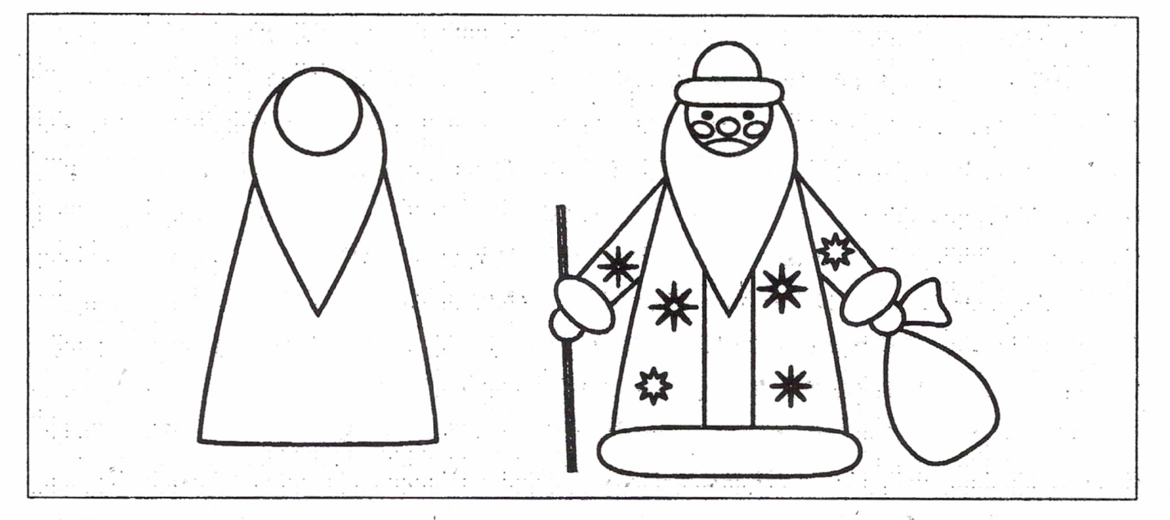
4. Поверх влажной краски рисунок равномерно посыпать солью:
соль впитает в себя краски и опушка на шубке приобретет необычную структуру, как будто присыпана настоящим снегом
5. Кончиком кисти нарисовать Деду Морозу глаза, носу дорисовать посох.
6. Мешок с подарками и одежду украсить узором (снежинками, завитками и др.)

В процессе работы педагог следит за тем, как рисуют дети Напоминает об аккуратном и правильном пользовании кистью и краской, чтобы своевременно обмакивали кисть в краску не рисовали сухой кистью.
Итог:
Педагог: Вот портрет Деда Мороза и готов. Все дети очень старались, помогли Буратино узнать, как выглядит Дед Мороз.
Буратино: Ой, спасибо, ребята, за вашу помощь.
Педагог: А свои рисунки вы можете подарить на Новый год своим близким, я думаю, они очень им понравятся.
А теперь, дорогой Буратино, наши дети исполнят песню про Деда Мороза, которую они разучили к предстоящему новогоднему празднику.
Дети встают в круг вместе с Буратино и исполняют песню о Деде Морозе.
(В зависимости от уровня развития детей, часть слов детей педагог может сказать сам)

